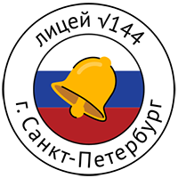
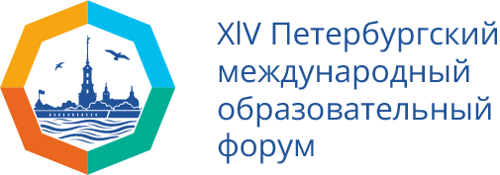

ГБОУ ЛИЦЕЙ № 144 КАЛИНИНСКОГО РАЙОНА САНКТ-ПЕТЕРБУРГА

XIV Петербургский международный образовательный форум-2024

Инженерные соревнования гидравлических манипуляторов “RoboHand” технической направленности
Адрес Суздальский пр., д. 93, к. 2., станция метро "Гражданский проспект"

ПРОГРАММА
Цель мероприятия - создать благоприятную среду для понимания и применения актуальных технологических и изобретательских инструментов (гидравлика, механика, ТРИЗ, робототехника) при реализации проекта гидравлического манипулятора и хвата объектов. Задача участников: за ограниченное время собрать модель универсального хвата для перемещения различных объектов на основе макета гидравлического манипулятора.
Участники: команды школьников 6-7 классы (3-5 человек).
ГБОУ школа № 573 Приморского района Санкт-Петербурга
ГБОУ СОШ №98 Калининского района
ГБОУ СОШ №645 Пушкинский район Санкт-Петербурга
ГБОУ лицей № 95 Калининского района
ГБОУ лицей № 119 Калининского района
ГБОУ лицей № 144 Калининского района
ГБУ ДО «Центр развития творчества и научно-технических инициатив детей и молодежи» Калининского района Санкт-Петербурга.
28 МАРТА 2024
10.30 - 11.00 Регистрация участников соревнований
11.00-11.10 Открытие соревнований Приветственное слово директора ГБОУ лицея № 144 Калининского района Санкт-Петербурга
Федорова Лолита Анатольевна, директор ГБОУ лицея № 144 Калининского района Санкт-Петербурга
11.10 - 11.25 Мастер-класс «Физика и гидравлика»
Печникова Галина Юрьевна, учитель физики ГБОУ лицея №144 Калининского района СПб

11.25-12.40 Проведение соревнований
Эксперты:
Луков Михаил Юрьевич, педагог доп. образования ГБУДО ЦРТ, старший научный сотрудник НовГУ, инженер-исследователь СПбГУ
Силин Андрей Григорьевич, зам. директора по УВР, учитель информатики ГБОУ лицея №144 Калининского района СПб
Александрова Кристина Дмитриевна, педагог дополнительного образования ГБОУ лицея №144 Калининского района СПб
12.40 – 13.00 перерыв, кофе-брейк
13.00 – 13.30 Образовательные интенсивы
- «Профпробы: интеллектуальные энергетические системы»
Иванова Ирина Борисовна, зам. директора по УВР, учитель информатики ГБОУ лицея №144 Калининского района СПб
- «Что? Где? Когда? Занимательные научные фаты»
Корольчук Дарья Игоревна, учитель химии ГБОУ лицея №144 Калининского района СПб
13.30 Подведение итогов соревнований. Церемония награждения

